TỔ CHỨC TẾT SUM VẦY – XUÂN GẮN KẾT VÀ TRAO QUÀ TẾT CHO CBGV, NV TRƯỜNG THCS KIÊU KỴ
Trong không khí vui tươi, ấm áp chào đón Tết Nguyên Đán Quý Mão; Thực hiện công văn số 580/KH-LĐLĐ về việc tổ chức hoạt động “Tết Sum vầy – Xuân gắn kết” nhằm tổ chức các hoạt động chăm lo cho đoàn viên, người lao động nhân dịp Tết Nguyên đán Quý Mão 2023.
Ngày 13/01/2023, Ban chấp hành Công đoàn trường THCS Kiêu Kỵ phối hợp với Chính quyền, tổ chức hoạt động “Tết Sum vầy – Xuân gắn kết” năm 2023 cho Đoàn viên Công đoàn trường cũng như các em học sinh.
Hoạt động hết sức sôi nổi với sự tham gia trưng bày, trang trí mâm ngũ quả của 3 tổ khoa học tự nhiên, khoa học xã hội và tổ hành chính. Kết hợp với phần thuyết trình về tác phẩm của mỗi tổ, giảo nhất đã thuộc về tổ khoa học xã hội, tổ tự nhiên giành giải nhì và giải ba được trao cho tổ hành chính.
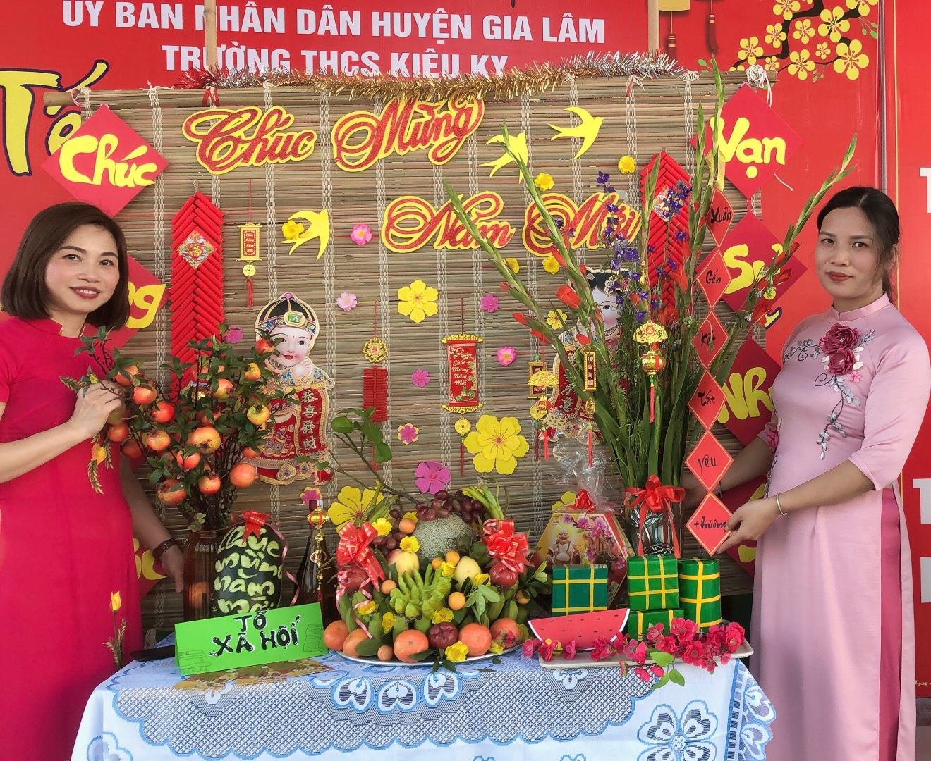 | 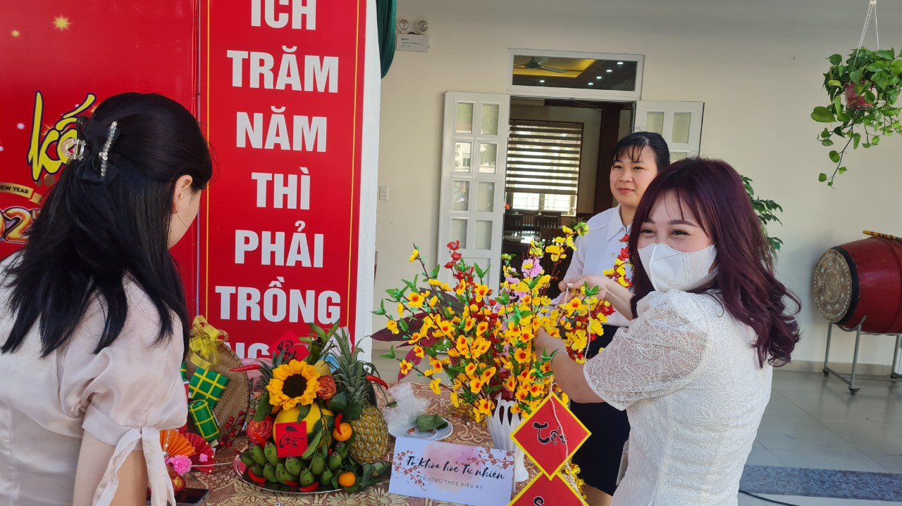
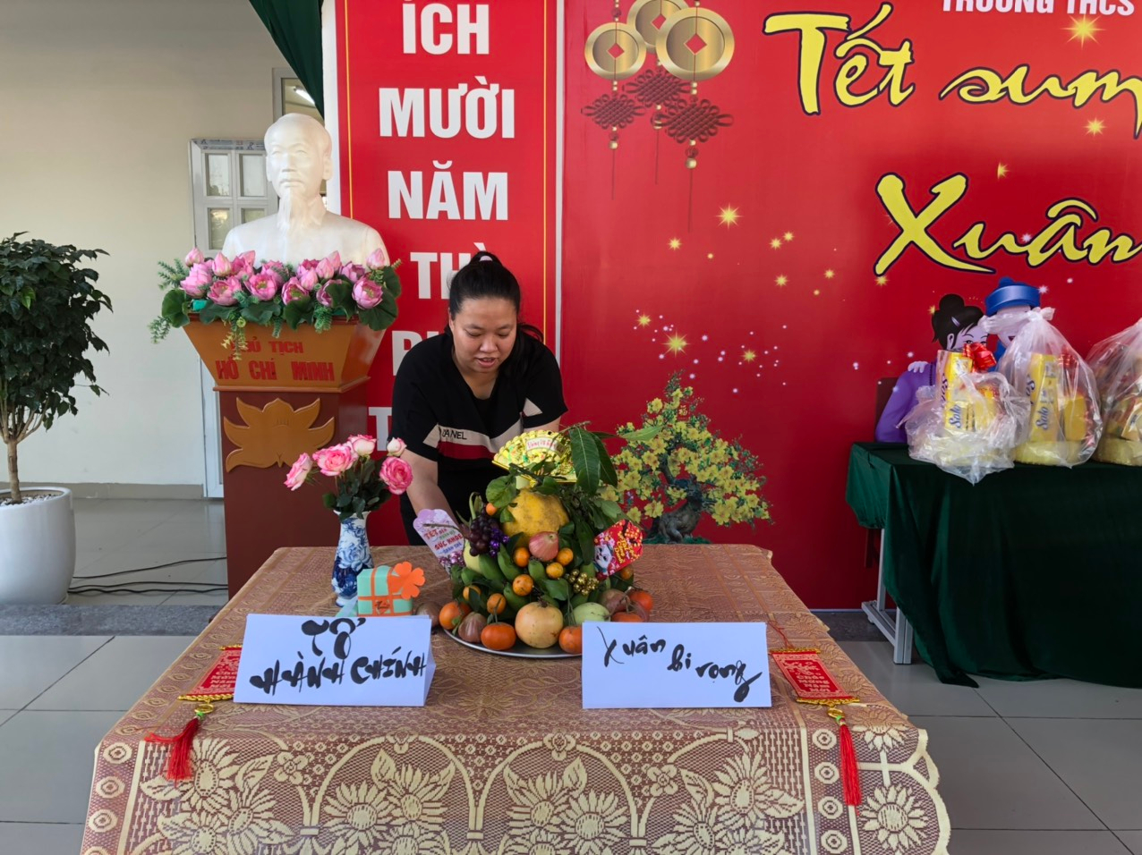 | 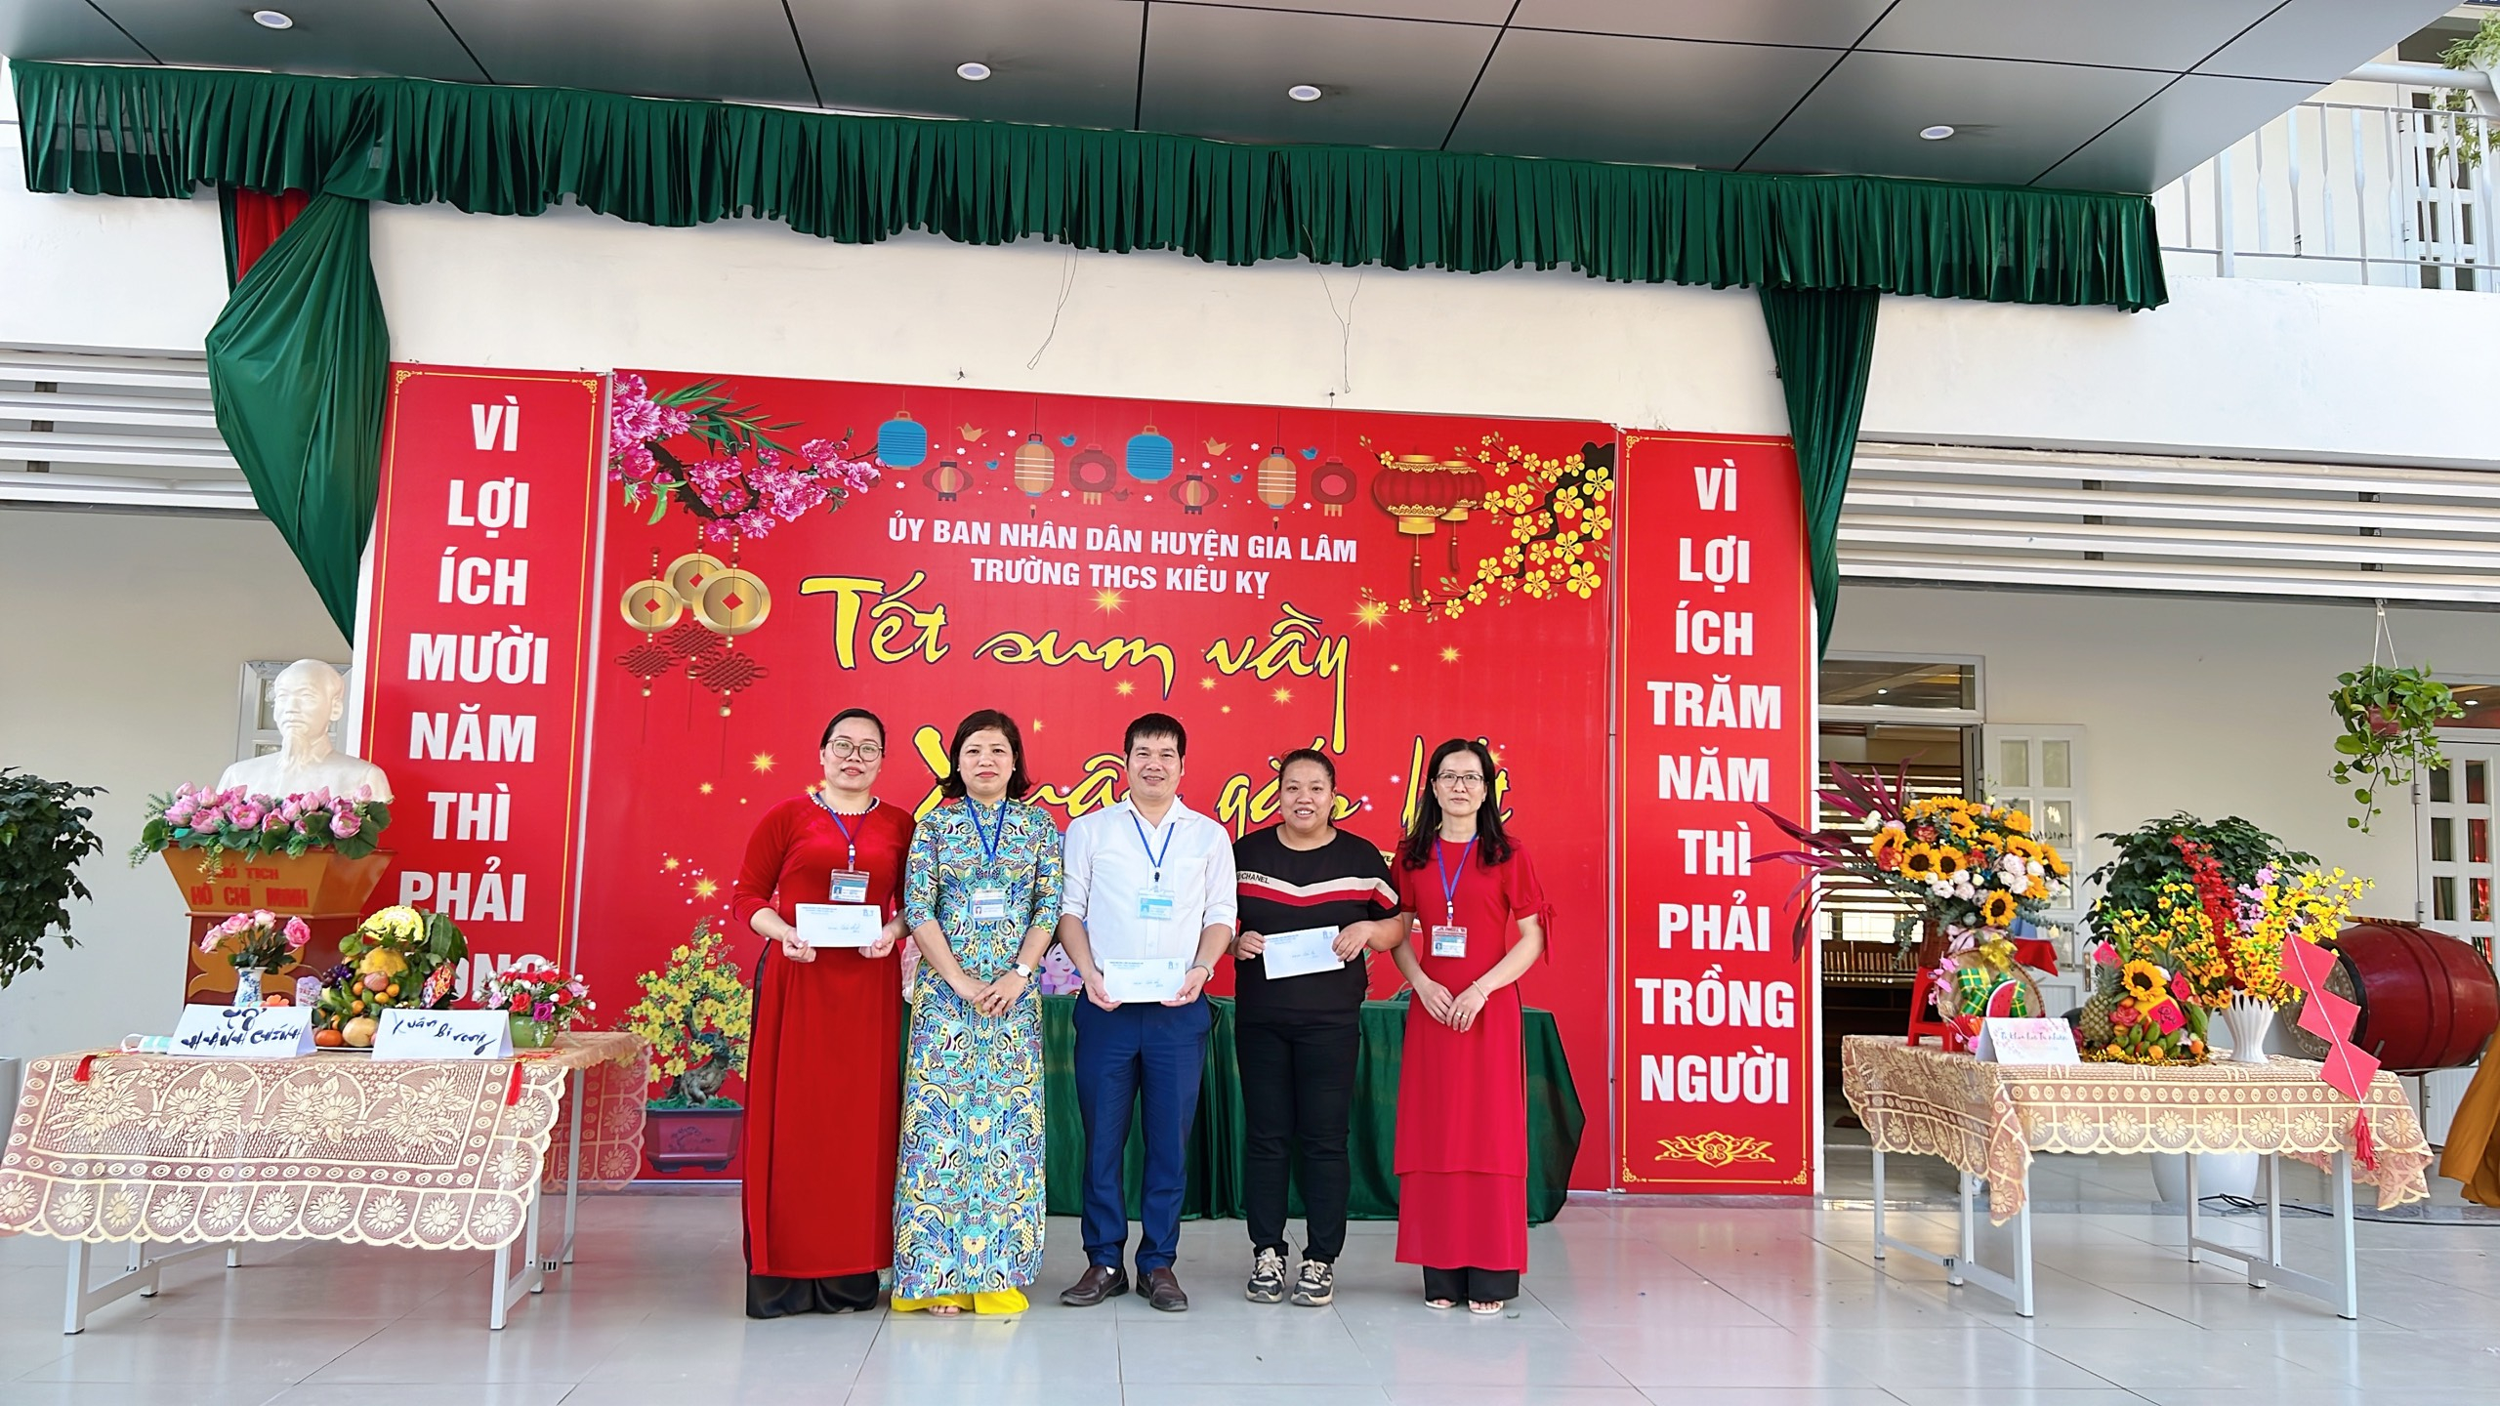

Nhằm thể hiện sự chăm lo đến đời sống vật chất tinh thần của người lao động, Được sự quan tâm của Mặt trận tổ quốc huyện, Liên Đoàn Lao động Huyện Gia Lâm, Đại diện lãnh đạo nhà trường đã gửi những phần quà của các cấp tới 06 đồng chí có mức lương thấp của nhà trường
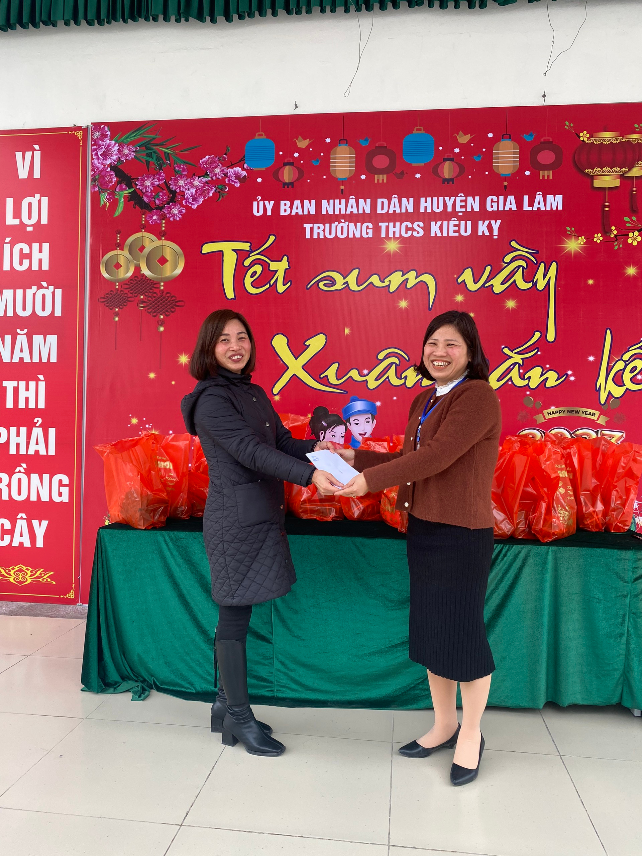 | 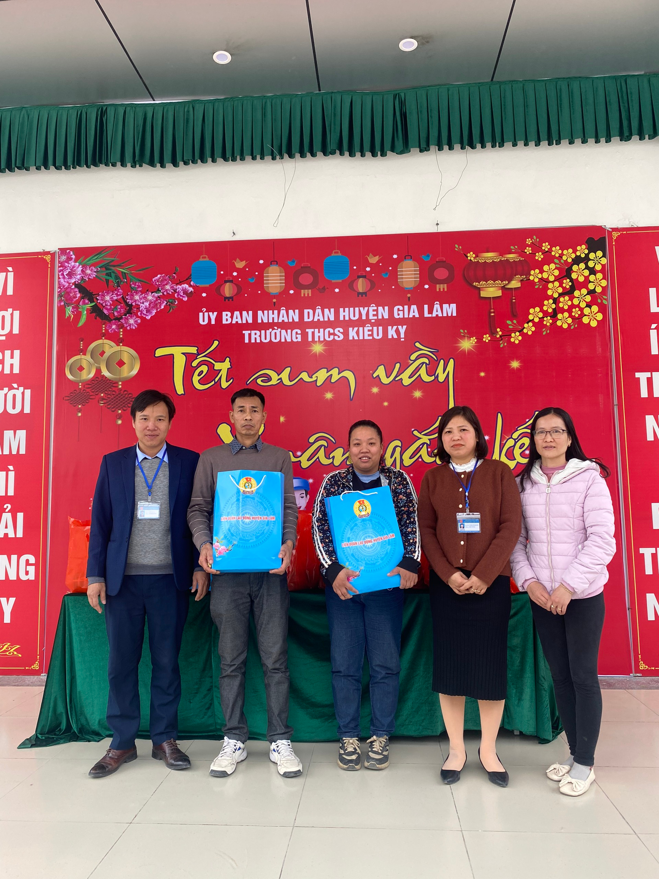
Lãnh đạo nhà trường tặng quà của Mặt Trận Tổ Quốc huyện | BGH, Công đoàn tặng quà của LĐLĐ huyện cho đoàn viên Công đoàn

Qua chương trình “Tết Sum vầy 2023” nhà trường cũng có món quà nhỏ tri ân, bày tỏ lòng biết ơn, sự quan tâm 04 gia đình có công với cách mạng. Trong đó có 02 gia đình các đồng chí nghỉ hưu được trao đến tận gia đình các đồng chí.
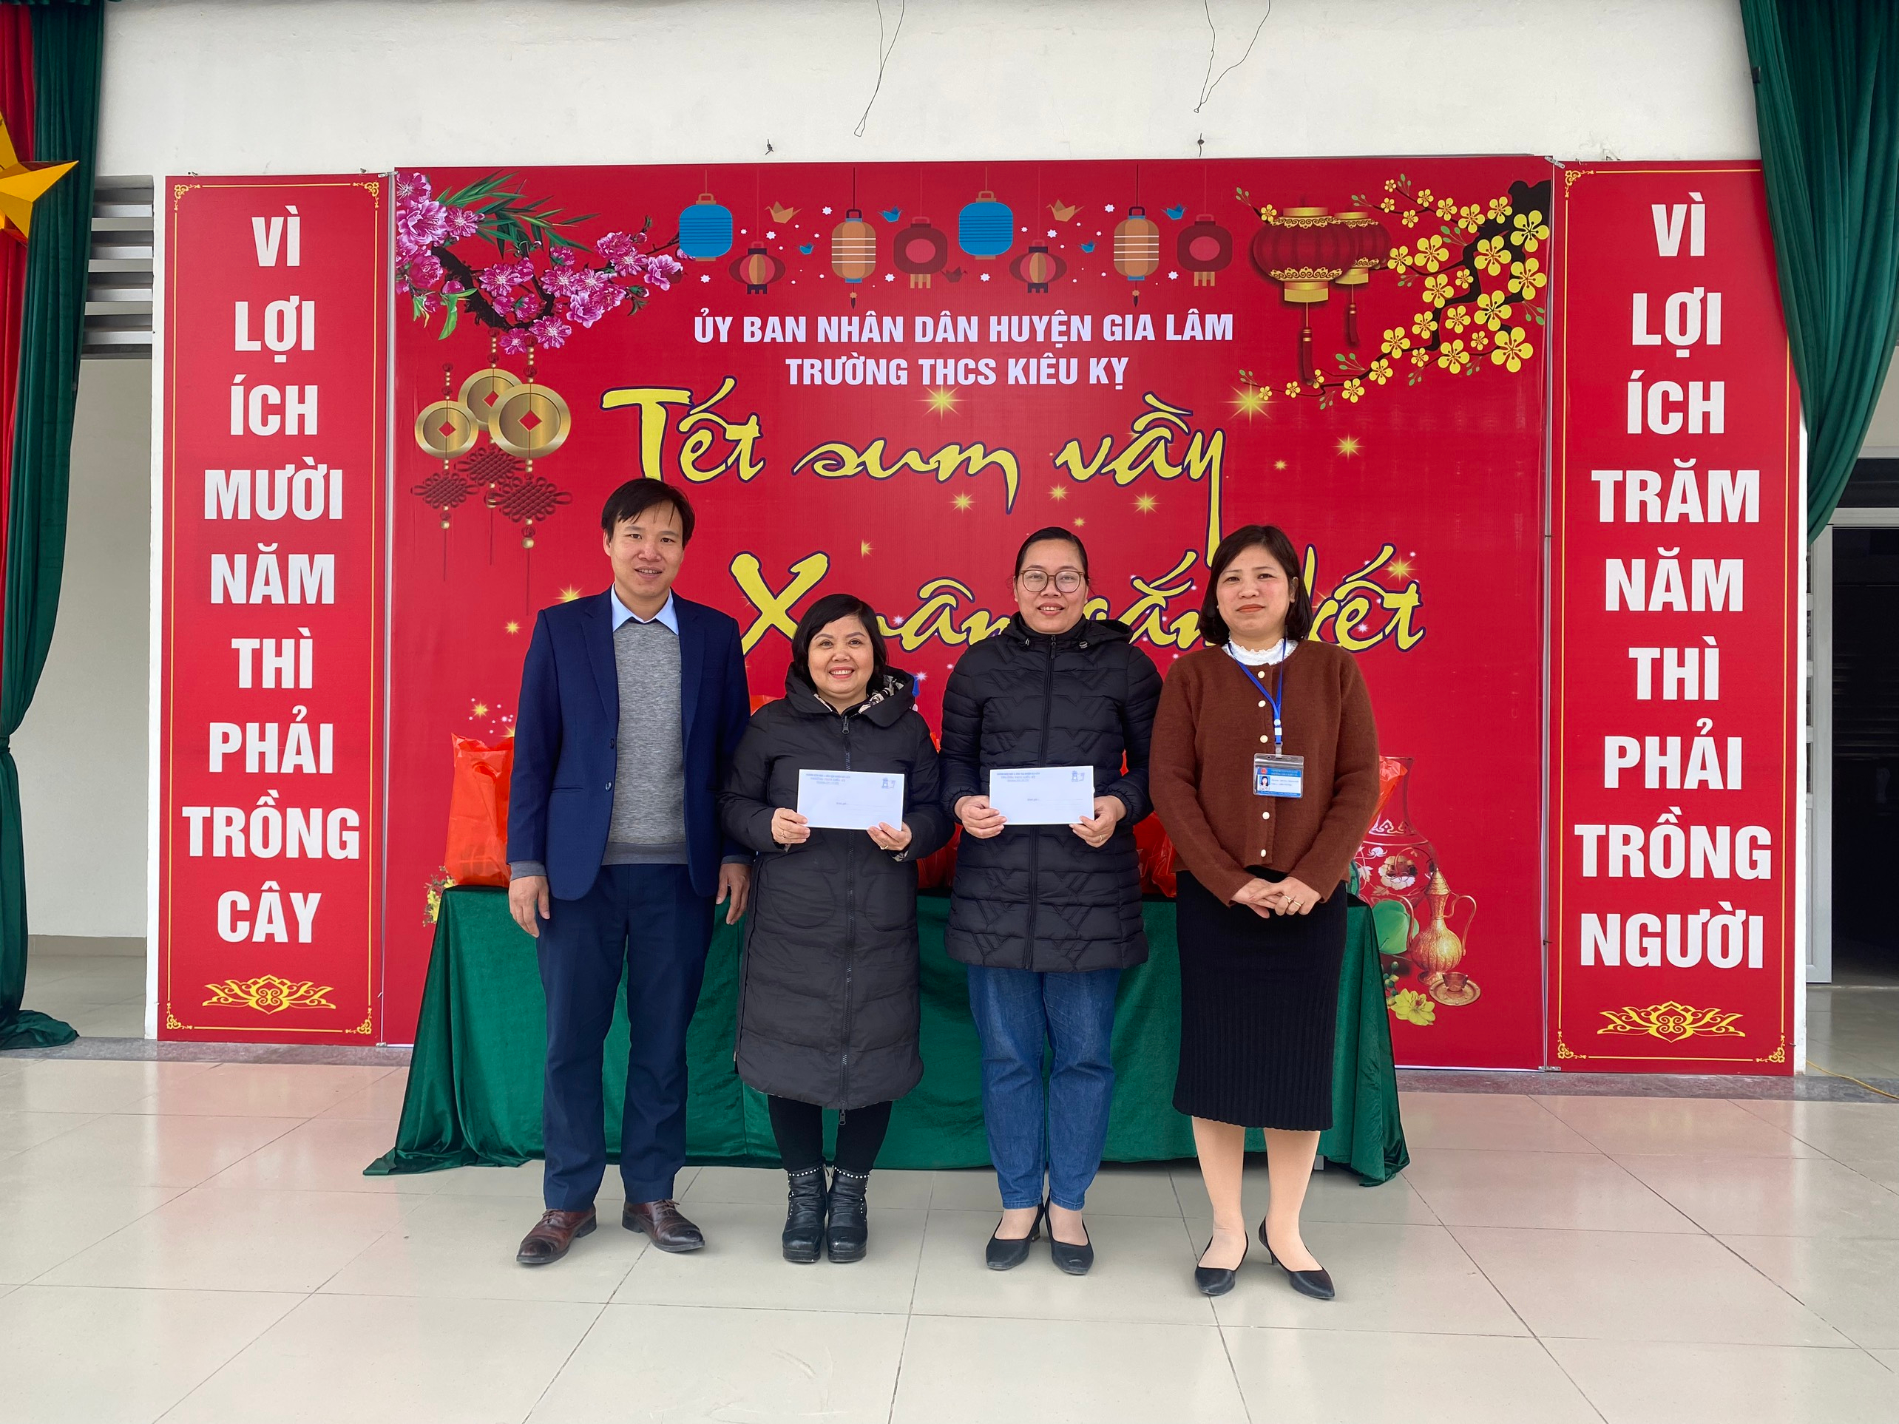
Lãnh đạo nhà trường tặng quà Tết gia đình chính sách có công với Cách mạng

Trong không khí ấm áp của những ngày tết Quý Mão sắp tới, để thể hiện sự quan tâm tới đời sống của cán bộ giáo viên công nhân viên, Nhà trường đã gửi tặng các đoàn viên công đoàn món quà nhỏ đầy ý nghĩa.
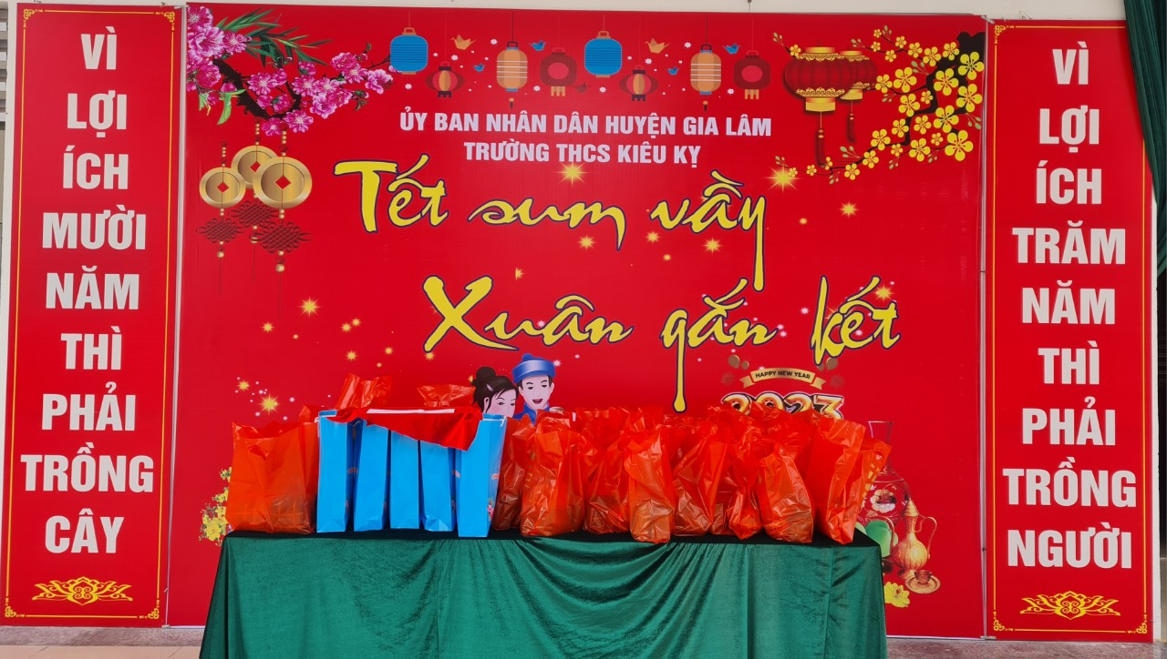 | 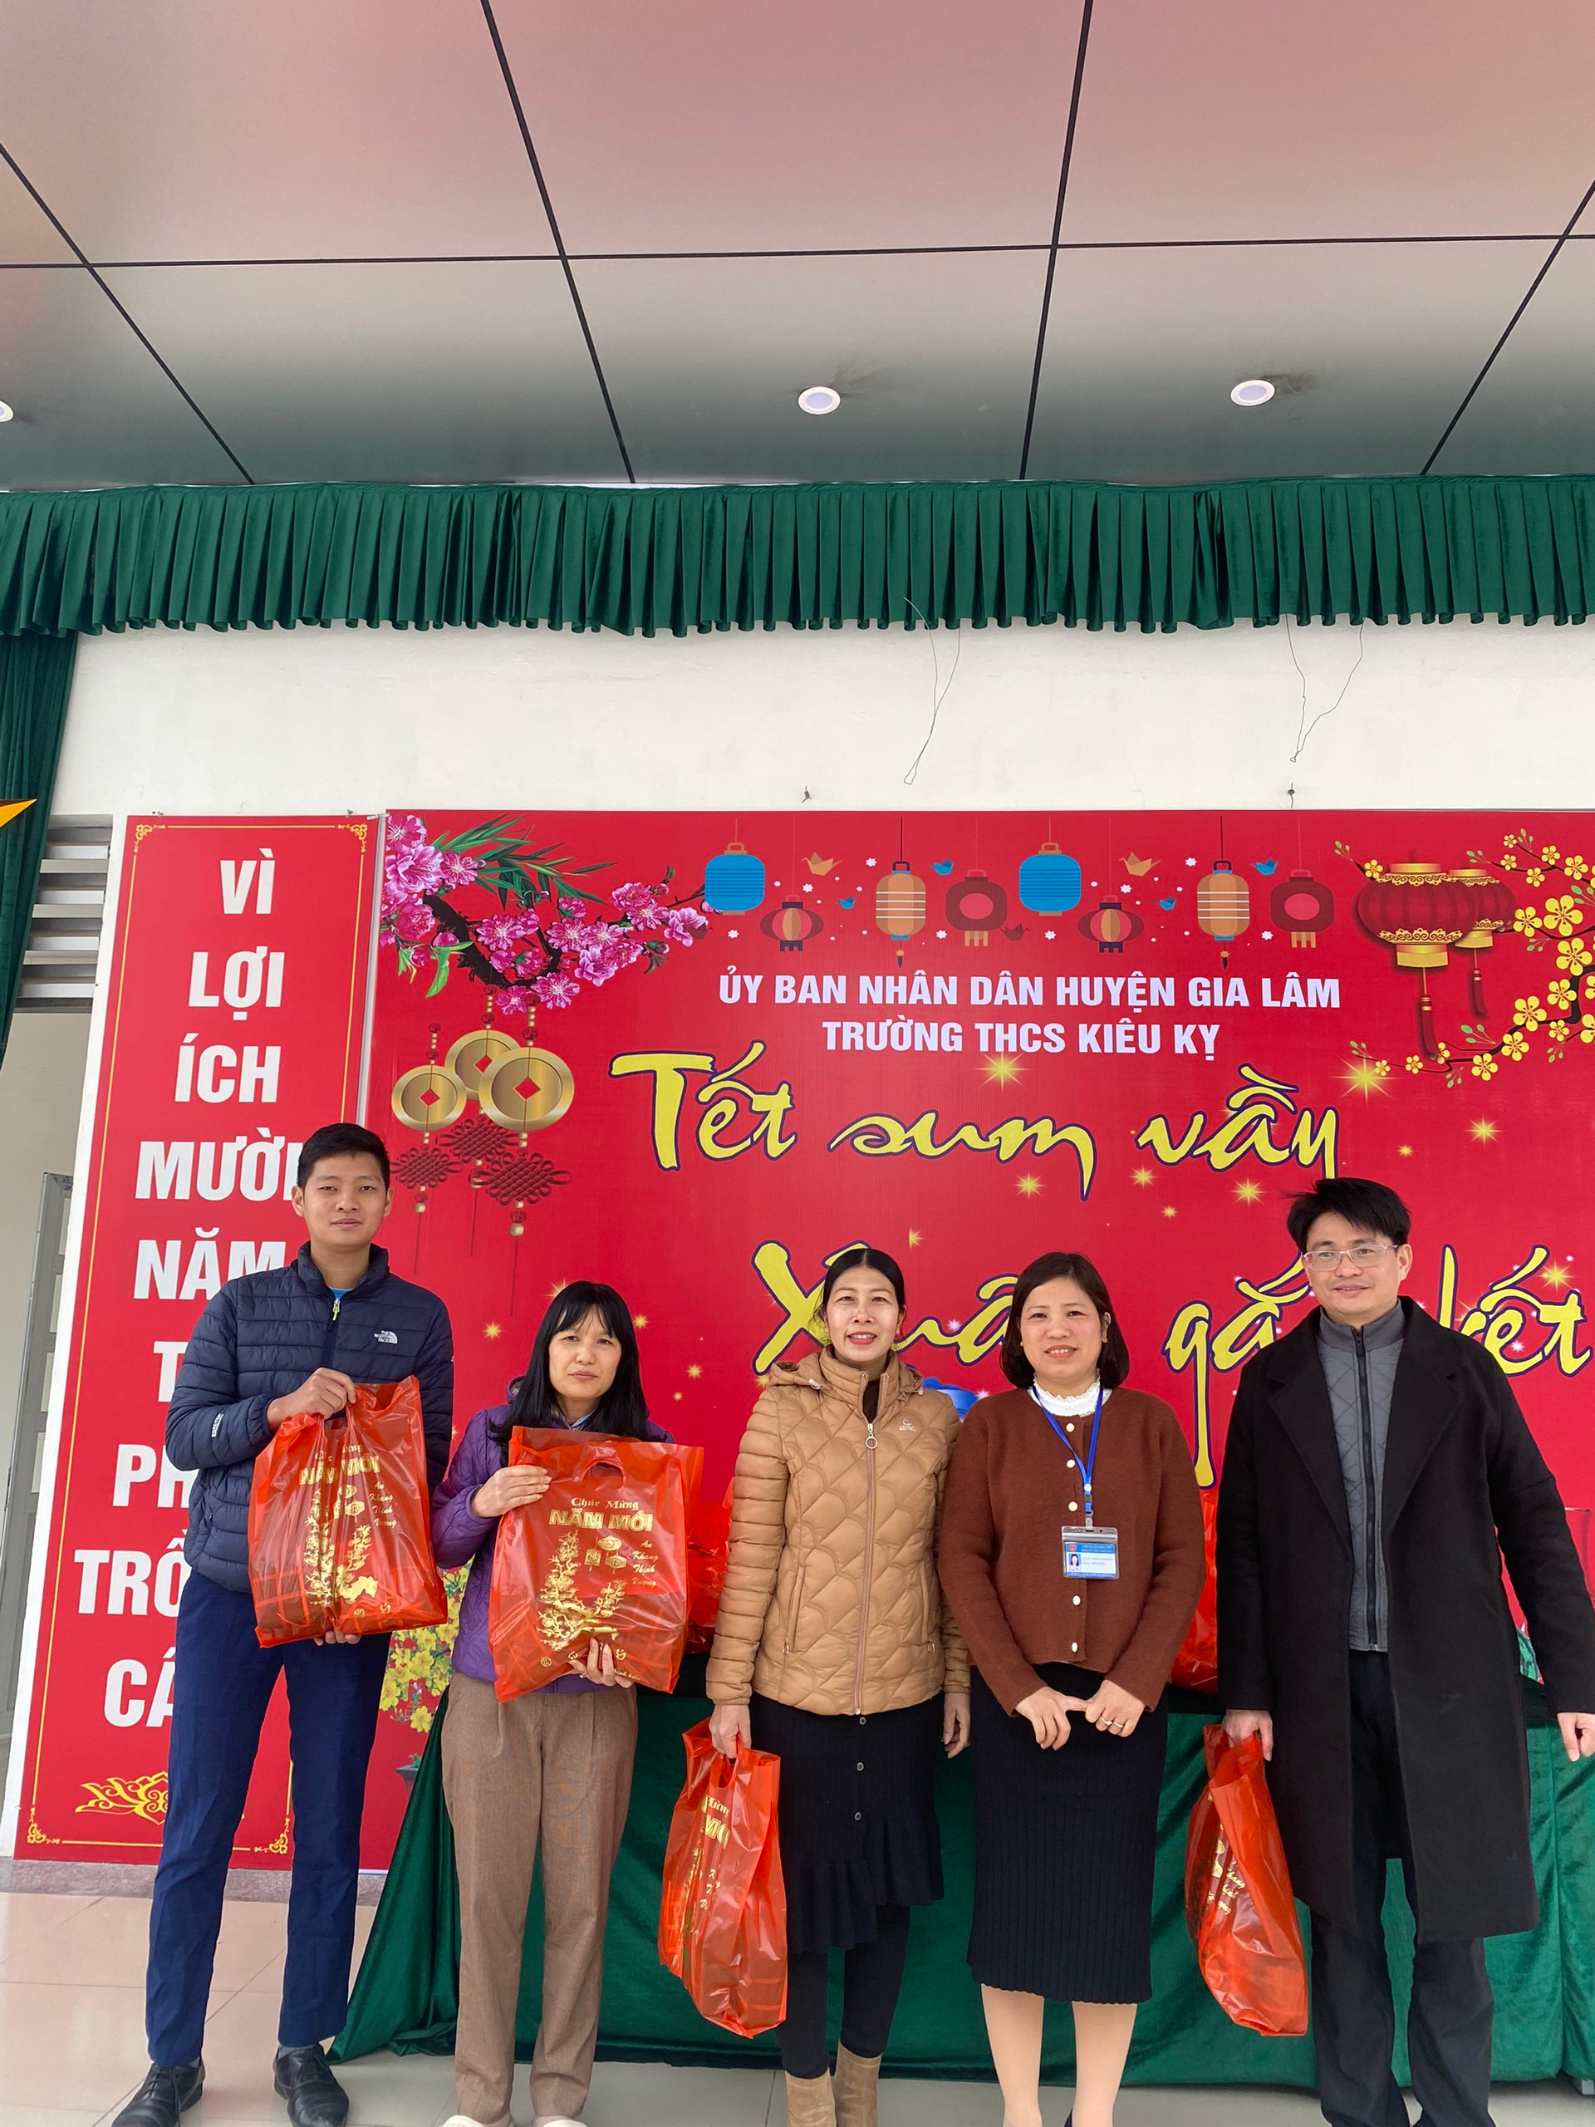
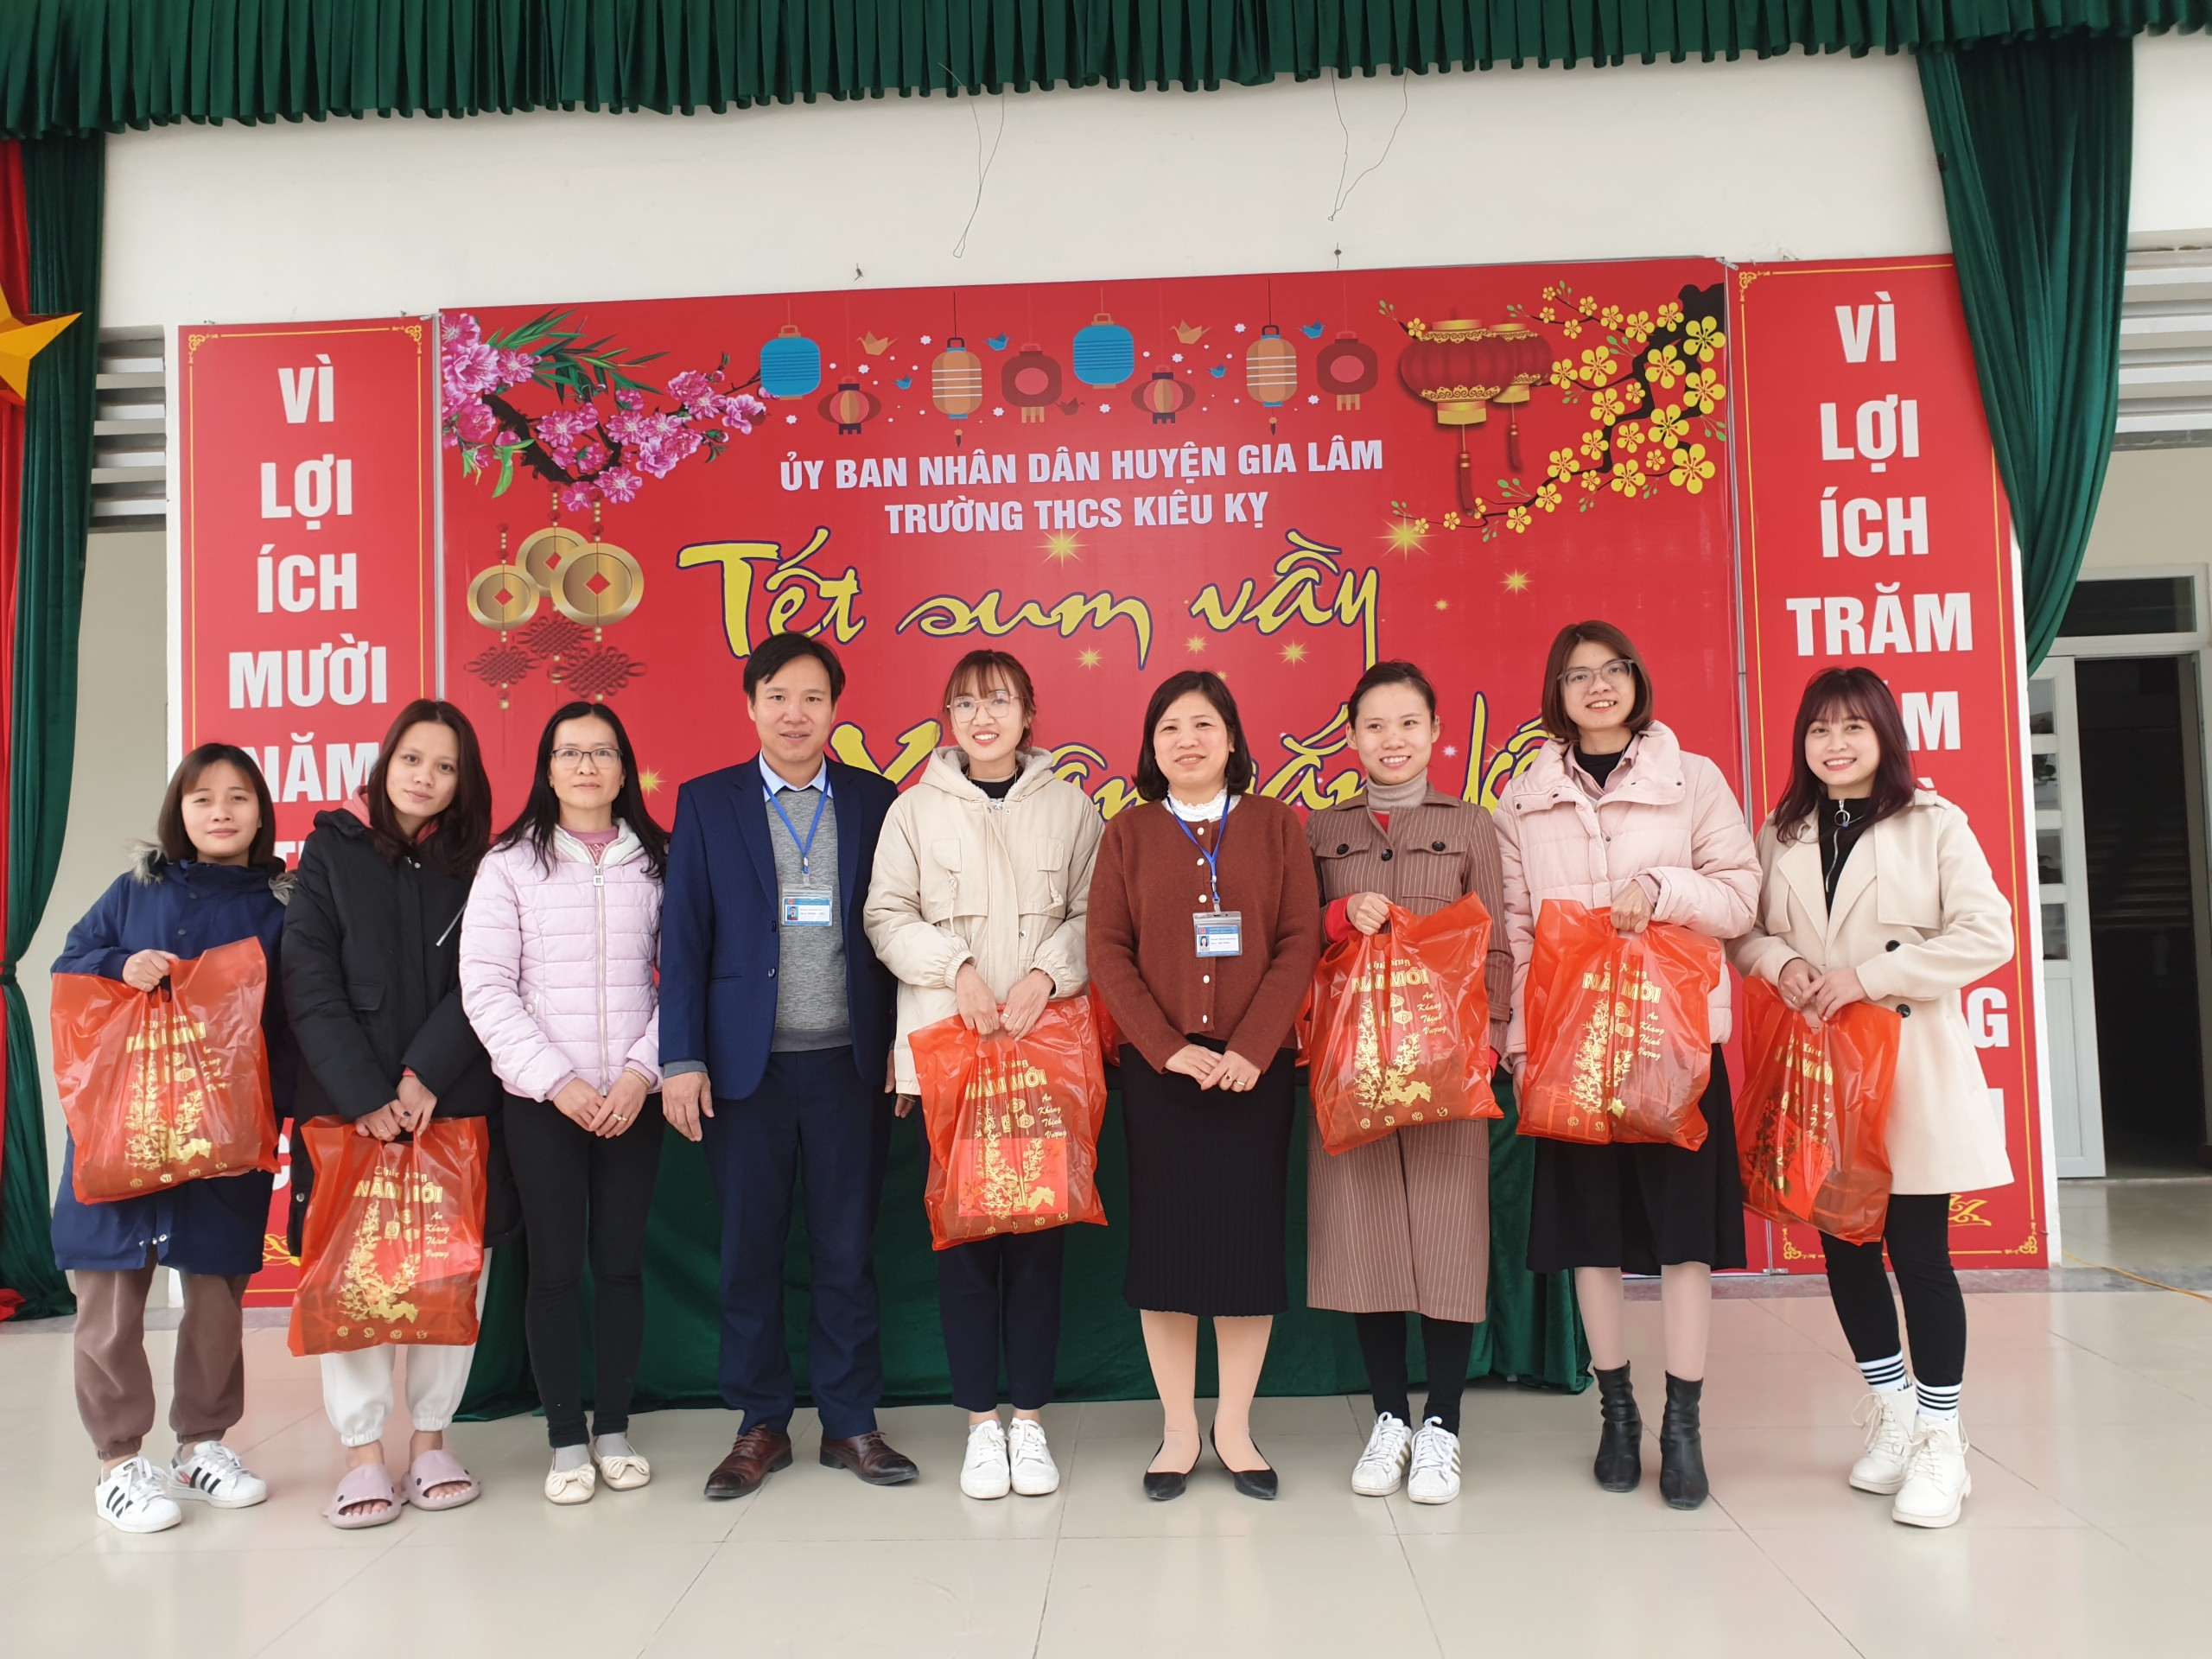 | 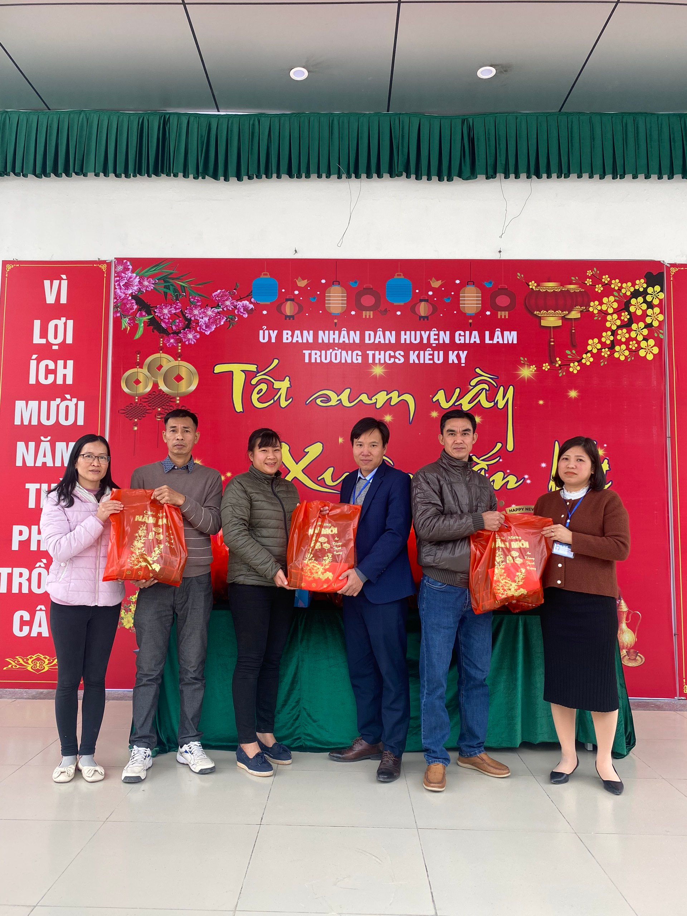
Thay mặt nhà trường xin chúc các đồng chí cùng toàn thể gia đình đón năm mới vạn sự như ý và bình an!

